[**JSONPlaceholder**](https://jsonplaceholder.typicode.com/) **стресс-тестування**

Ендпоінти, на які здійснювалось навантаження:

[**https://jsonplaceholder.typicode.com/posts**](https://jsonplaceholder.typicode.com/posts)

[**https://jsonplaceholder.typicode.com/po**](https://jsonplaceholder.typicode.com/posts)**sts/1**

**Метод GET**

Перші помилки було виявлено при навантаженні 1300зап/10сек=130зап/1сек



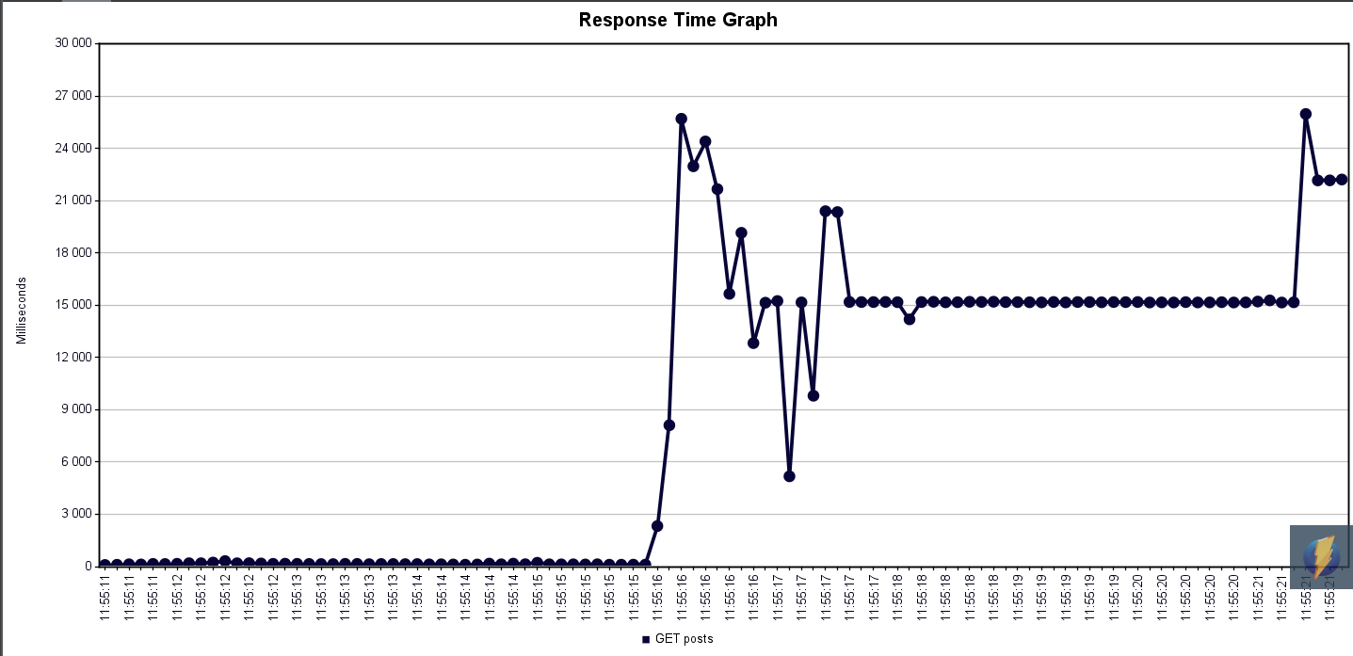

**Метод PUT**

Перші помилки було виявлено при навантаженні 1300зап/10сек=130зап/1сек.



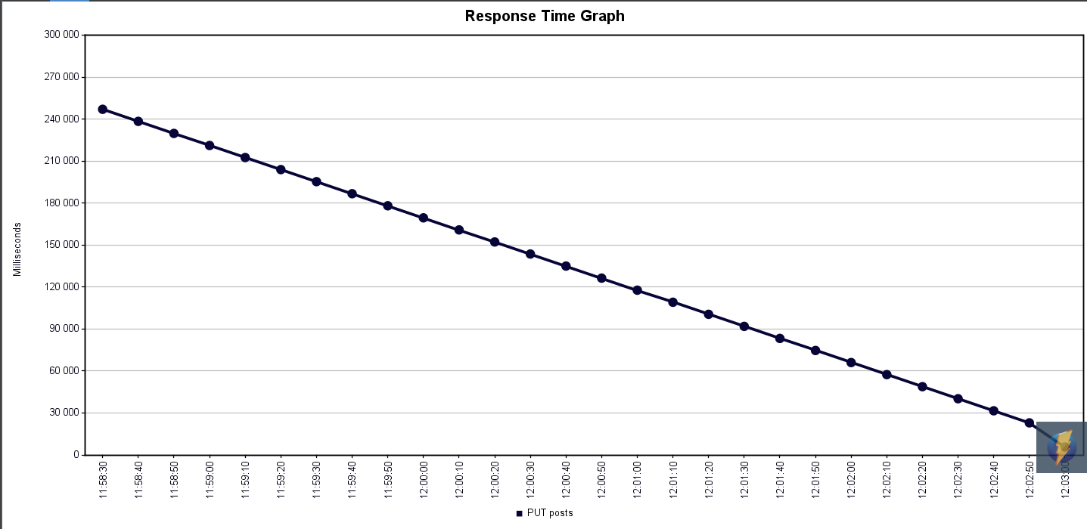

**Метод PATCH**

Перші помилки було виявлено при навантаженні 1800зап/10сек=180зап/1сек



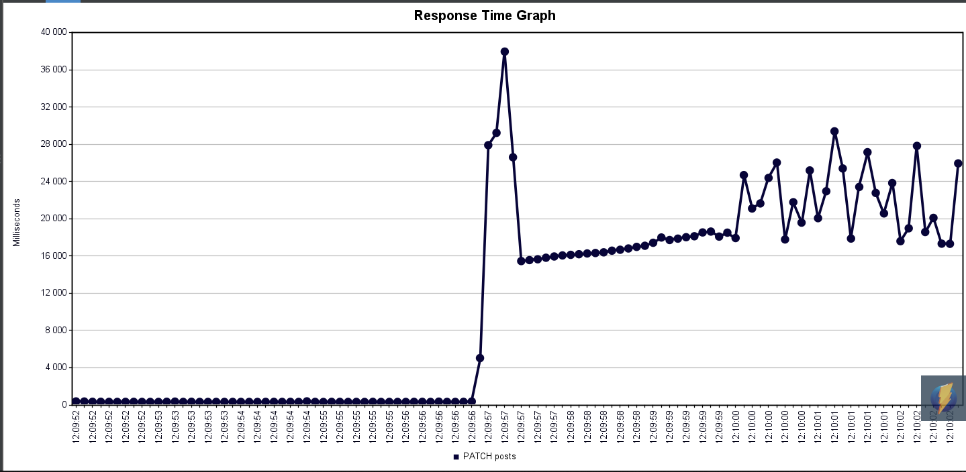

**Метод POST**

Перші помилки було виявлено при навантаженні 1700зап/10сек=170зап/1сек.



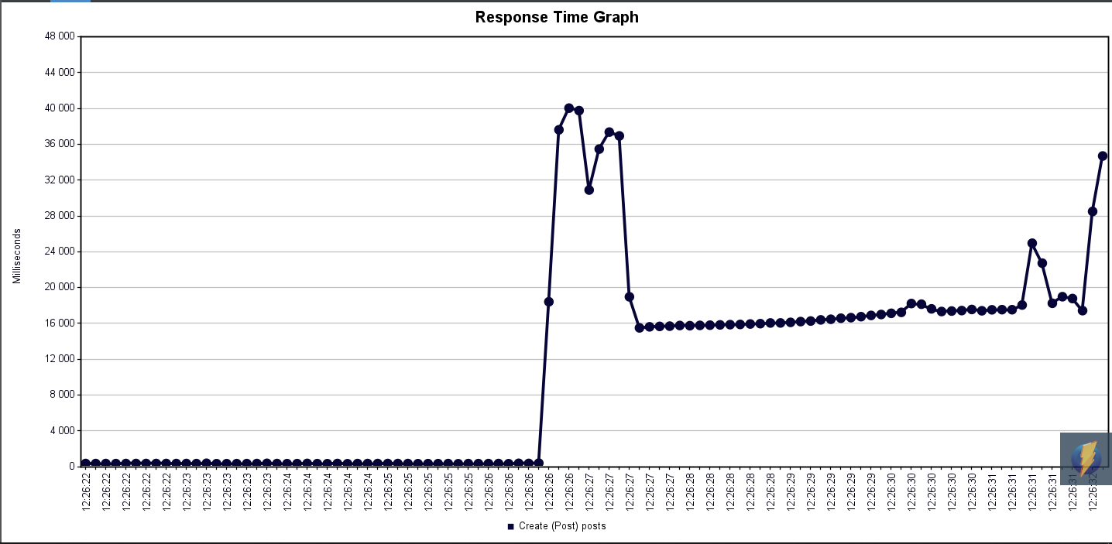

В усіх тестах з негативним результатом була одна помилка: “Response message:Non HTTP response message: Connect to jsonplaceholder.typicode.com:443 [jsonplaceholder.typicode.com/104.21.55.162, jsonplaceholder.typicode.com/172.67.149.50] failed: Connection timed out: connect”.

Зважаючи на код та зміст помилки та на графіки відповідей на запрос, можна зробити висновки, що середовище не було належним чином налаштоване для тестування данного типу та пропускна спроможність каналів зв’язку недостатня.